Aufgabe 1

- Zweites Element löschen:
toFirst – next – remove

- Zwischen erstem und zweitem Element einfügen:
toFirst – next – insert

- hasAccess() gibt false zurück:
- wenn die Liste leer ist
- wenn die Liste nicht leer ist, aber toFirst() noch nicht aufgerufen wurde
- wenn toFirst(), und dann so oft next() aufgerufen wurde, dass current nicht mehr auf ein Element zeigt
- wenn das letztes Element ausgewählt, und dann remove() aufgerufen wurde
hasAccess() gibt true true zurück:
- wenn die Liste nicht leer ist, und toFirst() und optional mehrmals next() aufgerufen wurde, und current noch auf ein Element zeigt

- insert() fügt VOR dem aktuellen Element ein, und NICHT, wenn kein Element ausgewählt ist.
Daher kann man mit insert() zwar ein Element VOR dem letzten einfügen, aber nicht danach. Um am Ende der Liste einzufügen kann man (jederzeit) append() benutzen.

Aufgabe 3

/*  * Vertauscht Elemente einer Liste  * (Name, Datum)  */  public class Aufgabe3  {  private List<String> liste;  public Aufgabe3()  {  liste = new List();  }  public void fuellen()  {  liste.append("Rot");  liste.append("Blau");  liste.append("Gelb");  liste.append("Grün");  liste.append("Lila");  liste.append("Braun");  liste.append("Pink");  liste.append("Orange");  liste.append("Grau");  } | public void vertauschen()  {  String s2, s4;  liste.toFirst();  liste.next();  s2 = liste.getContent();  liste.next();  liste.next();  s4 = liste.getContent();  liste.insert(s2);  liste.remove();  liste.toFirst();  liste.next();  liste.insert(s4);  liste.remove();  }

public void vertauschen2()  {  String s2, s4;  if (!liste.isEmpty())  {  liste.toFirst();  liste.next();  s2 = liste.getContent();  liste.next();  liste.next();  s4 = liste.getContent();  if (liste.hasAccess())  {  liste.insert(s2);  liste.remove();  liste.toFirst();  liste.next();  liste.insert(s4);  liste.remove();  }  }  } | public void vertauschen3(  int pos1, int pos2)  {  int i, t;  String s1, s2;  // Ungültige Fälle  if (pos1 < 0 || pos2 < 0 ||  pos1 == pos2)  {  return;  }  // pos2 soll nach pos1 kommen  if (pos1 > pos2)  {  t = pos1;  pos1 = pos2;  pos2 = t;  }  // Elemente suchen  liste.toFirst();  for (i = 0; i < pos1; i++)  {  liste.next();  }  s1 = liste.getContent();  for (i = 0; i < pos2 - pos1; i++)  {  liste.next();  }  s2 = liste.getContent();  // Nicht genügend Elemente  if (!liste.hasAccess())  {  return;  }  // Tauschen  liste.insert(s1);  liste.remove();  liste.toFirst();  for (i = 0; i < pos1; i++)  {  liste.next();  }  liste.insert(s2);  liste.remove();  }

Aufgabe 2

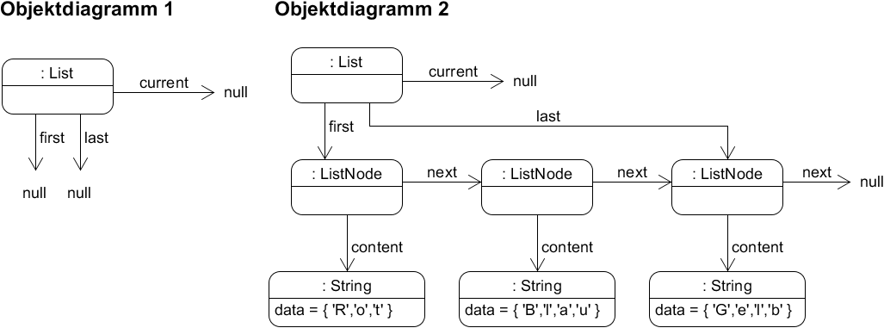

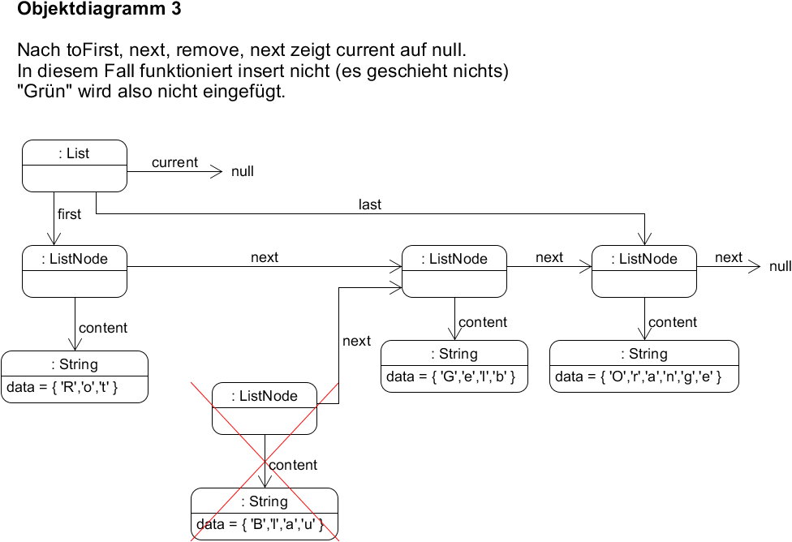

Autor: Christian Pothmann – cpothmann.de, freigegeben unter CC BY-NC-SA 4.0, Mai 2021

